西宁市普通高中 2023—2024学年第一学期期末联考测试卷
高二年级生物学科
试卷满分: 100分 考试时长：90分钟
一、单选题（每小题2 分，共50分）
1. 太空环境中，航天服和航天器为航天员们提供了一个类似于地面的环境，以维持机体的稳态。下列关于内环境稳态的叙述错误的是（ ）
A. 航天服和航天器能为宇航员提供呼吸用氧，并能控制压力和温度
B. 舱内航天服与舱外航天服为航天员提供的维持稳态的环境条件相同
C. 航天员体内稳态的维持通过神经—体液—免疫调节机制实现
D. 外界环境的变化和体内细胞的代谢活动均可以影响内环境的稳态
【答案】B
【解析】
【分析】1.内环境由细胞外液组成，包括组织液、淋巴、血浆等。内环境是组织细胞生活的直接环境，是细胞与外界环境之间进行物质交换的媒介。
2.正常机体通过调节作用，使各个器官、系统调节活动，共同维持内环境的相对稳定状态叫做内环境稳态。内环境的相对稳定包括内环境的化学成分及理化性质的相对稳定，内环境稳态是机体进行正常生命活动的必要条件。
【详解】A、航天服、航天器能为宇航员提供呼吸用氧，并能控制压力和温度，能在人体周围创造适宜人生存和工作的微小气候环境，有利于宇航员维持机体内环境的稳态，A正确；
B、由于所处的环境不同，因此，舱内航天服与舱外航天服为航天员提供的维持稳态的环境条件有差异，B错误；
C、目前认为，机体维持稳态的机制是神经—体液—免疫调节网络，航天员也不例外，C正确；
D、外界环境的变化和体内细胞的代谢活动均可以影响内环境的稳态，因此内环境稳态处于动态平衡之中，D正确。
故选B。
2. 代谢性碱中毒是指体内酸丢失过多或者从体外进入碱过多的情况，主要表现为血浆HCO₃⁻过高，pH值升高。呼吸性碱中毒是指由于肺通气过度，使血浆H₂CO₃浓度或CO₂分压原发性减少，导致pH值升高。下列叙述错误的是（ ）
A. 代谢性碱中毒患者通过浅而慢呼吸来缓解pH升高
B. 血液中含氧不足可诱发呼吸性碱中毒C. 内环境酸碱平衡的维持与肺和肾密切相关
D. 呼吸性碱中毒患者吸入氧气中含有5%的CO₂，可刺激下丘脑呼吸中枢
【答案】D
【解析】
【分析】内环境稳态是指正常机体通过调节作用，使各个器官、系统的协调活动，共同维持内环境相对稳定的状态，内环境稳态的实质是内环境各种成分和理化性质都处于动态平衡中。
【详解】A、代谢性碱中毒患者血浆HCO₃⁻过高，pH值升高，因此患者通过浅而慢呼吸来缓解pH升高，A正确；
B、血液中含氧不足，CO₂分压增高，可诱发呼吸性碱中毒，B正确；
C、分析题干，内环境酸碱平衡的维持与肺和肾密切相关，C正确；
D、CO₂为酸性气体，临床上，可吸入含5%的CO₂的混合气体刺激脑干呼吸中枢，D错误。
故选D。
3. 在2023年杭州亚运会的第1天，我国运动健儿获得17枚金牌的好成绩。在运动员的科学训练和比赛期间需要监测一些相关指标，下列指标不属于内环境组成成分的是（ ）
A. 氨基酸 B. 胆固醇 C. 睾酮 D. 血红蛋白
【答案】D
【解析】
【分析】内环境主要由组织液、血浆、淋巴液等组成，消化道、呼吸道、生殖道等都是直接与外界相通的，不属于内环境；细胞内的成分也不属于内环境。
【详解】A、氨基酸属于内环境运送的营养物质，存在于内环境中，A不符合题意；
B、胆固醇存在于血浆中，属于内环境成分，B不符合题意；
C、睾酮属于激素，通过体液运输，属于内环境成分，C不符合题意；
D、血红蛋白位于红细胞中，不属于内环境成分，D符合题意。
故选D。
4. 交通信号灯语音提示系统可以帮助视障者安全出行：慢节奏的“嘟嘟”声代表红灯，快节奏的“嘟嘟嘟嘟”声代表绿灯。下列叙述正确的是（ ）
A. 视障者听到语音提示属于条件反射
B. 视障者听到语音提示属于非条件反射
C. 视障者根据提示音过路口时需要言语区参与
D. 走或停时，视障者维持躯体平衡由大脑来完成
【答案】C【解析】
【分析】根据反射形成的过程可将其分为两类：简单反射（非条件反射）和复杂反射（条件反射）。
（1）简单反射（非条件反射）简单反射是指生来就有的先天性反射。如缩手反射、眨眼反射、排尿反射和膝跳反射等。它是一种比较低级的神经活动，由大脑皮层以下的神经中枢（如脊髓、脑干）参与即可完成。
（2）复杂反射（条件反射）复杂反射是人出生以后在生活过程中逐渐形成的后天性反射。
【详解】AB、反射是指在中枢神经系统的参与下，机体对内外刺激所产生规律性应答，视障者听到语音提示不属于反射，AB错误；
C、视障者根据提示音，听懂是红灯还是绿灯，需要言语区参与，C正确；
D、走或停时，视障者维持躯体平衡由小脑来完成，D错误。
故选C。
5. 下列关于神经系统功能的叙述，正确的是（ ）
A. 下丘脑损伤的患者对生物节律的控制会出现失调现象
B. 婴儿无意识地尿床，控制其排尿的中枢位于大脑皮层
C. 当专心作答试卷时，参与的高级中枢主要有大脑皮层H区和S区
D. 短时记忆可能与突触形态和功能的改变以及新突触的建立有关
【答案】A
【解析】
【分析】人的短时记忆主要与神经元的活动及神经元之间的联系有关，尤其是与大脑皮层下一个形状像海马的脑区有关，长时记忆可能与新突触的建立有关。
【详解】A、与生物节律的控制有关的是下丘脑，下丘脑损伤的患者对生物节律的控制会出现失调现象，A正确；
B、婴儿无意识地尿床，控制其排尿的中枢位于脊髓，B错误；
C、当你专心作答试题时，参与的高级中枢主要有大脑皮层W区和V区，C错误；
D、人的短时记忆主要与神经元的活动及神经元之间的联系有关，尤其是与大脑皮层下一个形状像海马的脑区有关，长时记忆可能与新突触的建立有关，D错误。
故选A。
6. 某学校的兴趣小组以脊蛙（去除脑但保留脊髓的蛙）为材料进行反射活动实验时，刺激脊蛙左后肢的趾部观察到该后肢出现屈腿反射。下列相关说法错误的是（ ）
A. 完成屈腿反射的结构基础是反射弧
B. 该反射的神经中枢位于脊髓，属于非条件反射C. 以上实验结果说明屈腿反射不受大脑控制
D. 该过程中的效应器由传出神经末梢和它所支配的肌肉构成
【答案】C
【解析】
【分析】反射弧是由感受器、传入神经、神经中枢、传出神经、效应器组成。效应器是指传出神经末梢和它所支配的肌肉或腺体。
【详解】A、发生反射的结构基础是具有完整的反射弧，A正确；
B、该反射的神经中枢位于脊髓，属于非条件反射，B正确；
C、脊蛙去除脑但保留脊髓，无法研究大脑对脊髓的控制，以上脊蛙的实验结果不能得出“蛙后肢的屈腿反射不受大脑控制”的结论，C错误；
D、效应器是指传出神经末梢和它所支配的肌肉或腺体，在该过程中效应器由传出神经末梢和它所支配的肌肉构成，D正确。
故选C。
7. 如图是神经元之间通过突触传递信号的模式图，下列说法错误的是（ ）
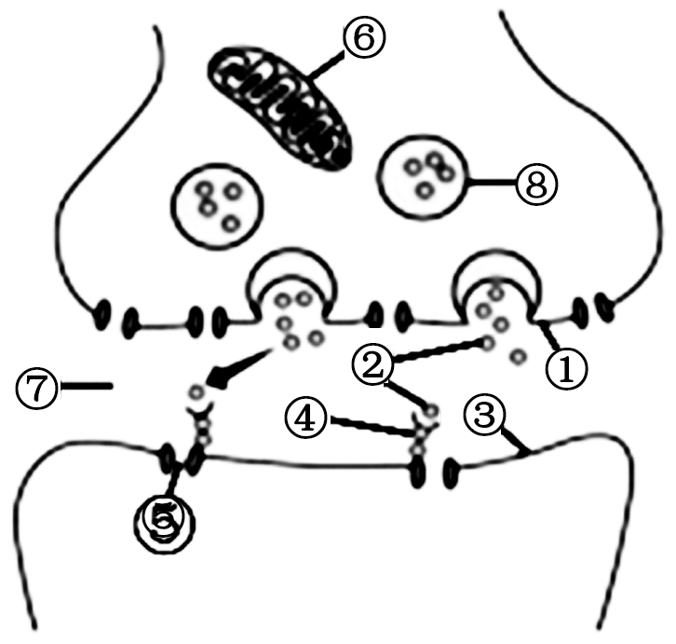
A. 图中②与④结合即可引起③兴奋
B. 突触是由图中的①③⑦构成的
C. 在该突触处兴奋的传递方向是①→⑦→③
D. 在该突触处兴奋传递的速度比在神经纤维上更慢
【答案】A
【解析】
【分析】兴奋在神经纤维上的传导方式是电信号、局部电流或神经冲动的形式，在神经元之间是通过突触传递的，在突触间传递时经过了电信号→化学信号→电信号的转变过程，需要的时间长，故兴奋在反射弧中的传导速度由突触的数目决定。【详解】A、②为神经递质，④为突触后膜上的受体，③为突触后膜，神经递质（若为兴奋性递质）与受体结合后，离子通道开启，引起Na⁺内流才能引起③兴奋，A错误。
B、突触是由图中的①（突触前膜）、③（突触后膜）、⑦（突触间隙）构成的，B正确；

以上内容仅为本文档的试下载部分，为可阅读页数的一半内容。如要下载或阅读全文，请访问：https://d.book118.com/398004133000006037

